ЗАТВЕРДЖУЮ  КП «Головний інформаційно-обчислювальний центр»  Директор | ЗАТВЕРДЖУЮ  ТОВ «Комп’ютерні інформаційні технології»  Генеральний директор
________________В. М. Козубський | ______________ О. C. Єфремов

Супроводження та технічне обслуговування інформаційно-аналітичної системи «Електронна медицина»

Керівництво адміністратора

Шифр роботи: Медичний портал

35508814.184154.4408.ІЗ.1
На ___ аркушах

ПОГОДЖЕНО  КП «Головний інформаційно-обчислювальний центр»  Начальник департаменту  впровадження та супроводу  інформаційно-комунікаційних систем |  | ПОГОДЖЕНО  ТОВ «Комп’ютерні інформаційні технології»  Керівник проекту
________________ О. П. Перевозник |  | ________________ І. Є. Козаченко
В.о. начальника департаменту впровадження та технологічного супроводження обліково-фінансових систем, голова комісії
________________ А. П. Гусаревич

Провідний інженер відділу впровадження та розвитку інформаційно-комунікаційних систем
________________ І. А. Маренко
Київ, 2018
Зміст
Вступ 5
1 Область застосування Системи 5
2 Можливості Системи 5
3 Необхідний початковий рівень підготовки користувача 5
4 Перелік документації, з якою має ознайомитись користувач 5
Призначення та умови застосування 6
1 Види діяльності та функції, які автоматизуються Порталом 6
2 Умови експлуатації Порталу 6
Підготовка до роботи 7
опис операцій 8
1 Керування користувачами Порталу 8
1.1 Додавання облікового запису користувача 8
1.2 Редагування даних користувача 8
1.3 Деактивація користувача 8
2 Актуалізація переліку медичних закладів Порталу 9
3 Актуалізація інформації щодо медичних послуг закладів, розміщених на Порталі 11
4 Актуалізація переліку аптек, розміщених на Порталі 12
5 Актуалізація переліку пільгових ліків 13
6 Керування новинами Порталу 13
7 Керування загальними новинами Порталу 14
8 Керування довідниковою інформацією (словниками) Порталу 15
9 Обробка запитів на додавання ліків 16
Перелік рисунків 18

Терміни та визначення
Нижче наведені терміни, вжиті в цьому документі, та визначення їх тлумачень.
№ з/п | Термін | Визначення
 | Автентифікація | Процедура встановлення належності наявного в Системі ідентифікатора користувача його пред'явникові.
 | Автоматизоване робоче місце або АРМ | Програмно-технічний комплекс, що забезпечує автоматизацію функцій у певній діяльності користувача, поєднуючи комплекс технічних, програмних, інформаційних та інших засобів.
 | Авторизація | Перевірка, підтвердження та/або надання користувачеві прав на виконання деяких дій, доступу до інформаційних ресурсів у відповідності до виконаної раніше автентифікації.
 | Адміністративна панель | Спеціалізований інтерфейс користувача Порталу, що надає можливість автентифікованим у встановлений спосіб та авторизованим у відповідній ролі користувачам здійснювати керування вмістом та налаштуваннями Порталу у межах повноважень, визначених для них рольовою моделлю Порталу.
 | Адміністратор Порталу; Адміністратор Системи | Відповідальна особа, до обов’язків якої входить виконання визначених робіт з технічного обслуговування Порталу, керування технічними параметрами його функціонування з використанням засобів, доступних у Адміністративній панелі Порталу.
 | Модератор Порталу | Технічний фахівець, який відповідає за актуалізацію даних, що оприлюднюються за певним медичним закладом, або декількома закладами.
 | Веб-ресурс/сайт | Сукупність веб-сторінок, що згруповані за темами, сервісами, функціональними можливостями та призначені для розміщення інформації. Кожний веб-ресурс має власну адресу.
 | Веб-форма, екранна форма | Візуально-інтерактивний засіб Порталу, що є складовою інтерфейсу користувача. Складається з інформаційних повідомлень, елементів, що дозволяють введення текстової інформації, командних інтерактивних елементів, об'єднаних спільним призначенням в межах реалізації певної функції Порталу. Є основним засобом введення інформації до Порталу та його налаштування користувачем.
 | Зовнішній користувач, Відвідувач | Користувач, який отримує доступ до Порталу для перегляду та завантаження оприлюдненої на ньому інформації.
 | Користувач | Суб'єкт, який у встановлений законний спосіб звертається до Порталу для виконання певних дій або за одержанням потрібної йому інформації, щоб користуватися нею.
 | Портал або Медичний портал, також - Система | Складова частина інформаційно-аналітичної системи «Електронна медицина», що призначена для організації сервісів надання публічної інформації щодо наявності ліків для безкоштовного лікування в лікарнях міста Києва, для обліку руху медичних препаратів у медичних установах міста Києва та доступна за посиланням https://med.kyivcity.gov.ua/.
 | Роль | Склад інтерфейсів користувача, повноважень користування та обмежень отримання доступу до них, реалізованих у програмному комплексі Порталу, що дозволяє особі, яка задовольняє обмеженням доступу (зокрема має в своєму розпорядженні облікові дані), у разі успішного проходження перевірки на відповідність встановленим обмеженням доступу (автентифікації), отримувати можливість користуватися цими інтерфейсами у межах визначених повноважень для виконання певних дій.

Вступ

Область застосування Системи
Система Медичний портал призначена для організації сервісів надання публічної інформації щодо наявності ліків для безкоштовного лікування в лікарнях міста Києва, а також для обліку руху медичних препаратів у медичних установах міста Києва.

Можливості Системи
Медичний портал дозволяє роздільне ведення корисної інформації за діяльністю медичних закладів, наявністю ліків у них та переліку актуальних медичних послуг, яке виконують уповноважені Модератори, кожний з яких представляє один або декілька медичних закладів.

Необхідний початковий рівень підготовки користувача
Для використання функціональності Порталу, користувач ролі Адміністратор має володіти стандартними навичками оператора обробки даних (оператора ПК, контент-редактора тощо) у веб-застосунках.

Перелік документації, з якою має ознайомитись користувач
До вивчення даної інструкції користувачу ролі Адміністратор бажано ознайомитись із документом «Керівництво модератора» (35508814.184154.4408.ІЗ.2).

Призначення та умови застосування

Види діяльності та функції, які автоматизуються Порталом
Медичний Портал автоматизує наступні функціональні завдання:
- надання та систематизація інформації стосовно медичних закладів міста Києва, у тому числі відображення їх на мапі міста із механізмом пошуку за адресою та поточною геолокацією;
- надання та ведення обліку даних за ліками, що є наявними у медичних закладах, у тому числі пільгових;
- публікація загальних медичних новин та порад і новин, що стосуються кожного медичного закладу окремо;
- надання та ведення інформації стосовно штату лікарів, що працюють у медичних закладах, та публікація графіків їх роботи.

Умови експлуатації Порталу
Для коректної експлуатації порталу на користувацьких пристроях має бути встановлено веб-браузер з наступного переліку:
- Opera 40;
- Mozilla Firefox 61;
- Microsoft Internet Explorer 11;
- Мicrosoft Edge 41;
- Chrome 68;
- Chrome Android 67;
- Safari Iphone/Ipad 9;
- Safari macOS 9
або новіших версій наведених програм.

Підготовка до роботи
Для початку роботи з Медичним порталом Адміністратор порталу повинен відкрити у веб-браузері АРМ Адміністратора, що розташоване за посиланням https://med.kyivcity.gov.ua/admin/ та авторизуватись за своїми логіном та паролем.

опис операцій

Керування користувачами Порталу
Щоб виконати операції з керування користувачами, Адміністратор порталу повинен обрати пункт Користувачі з головного меню Порталу та виконати наступну послідовність дій відповідно до свого завдання:

Додавання облікового запису користувача
- відкрити посилання Додати користувача, що розташоване над таблицею користувачів;
- заповнити необхідні поля інформацією щодо користувача:
  - тип користувача можна обрати як модератор (для користувачів, що виконують інформаційне обслуговування певних медичних закладів) або адміністратор (для користувачів, що виконують загальну інформаційну підтримку Порталу), таким чином надавши користувачу відповідну системну роль;
  - для користувачів типу модератор необхідно обрати із списку базовий медичний заклад, за який буде відповідати даний модератор;
- підтвердити створення облікового запису користувача у Системі, натиснувши кнопку Додати.

Редагування даних користувача
- обрати користувача із таблиці користувачів та відкрити інформацію щодо нього у редакторі, натиснувши на його логін:
  - додавання додаткових медичних закладів до користувача-модератора виконується вибором із редактора медичного закладу та описано окремо (див. Error: Reference source not found);
- відредагувати необхідні дані користувача;
- зберегти зроблені зміни, натиснувши кнопку Зберегти.

Деактивація користувача
Деактивація користувача на порталі виконується як операція редагування даних користувача із зняттям позначки його активності.

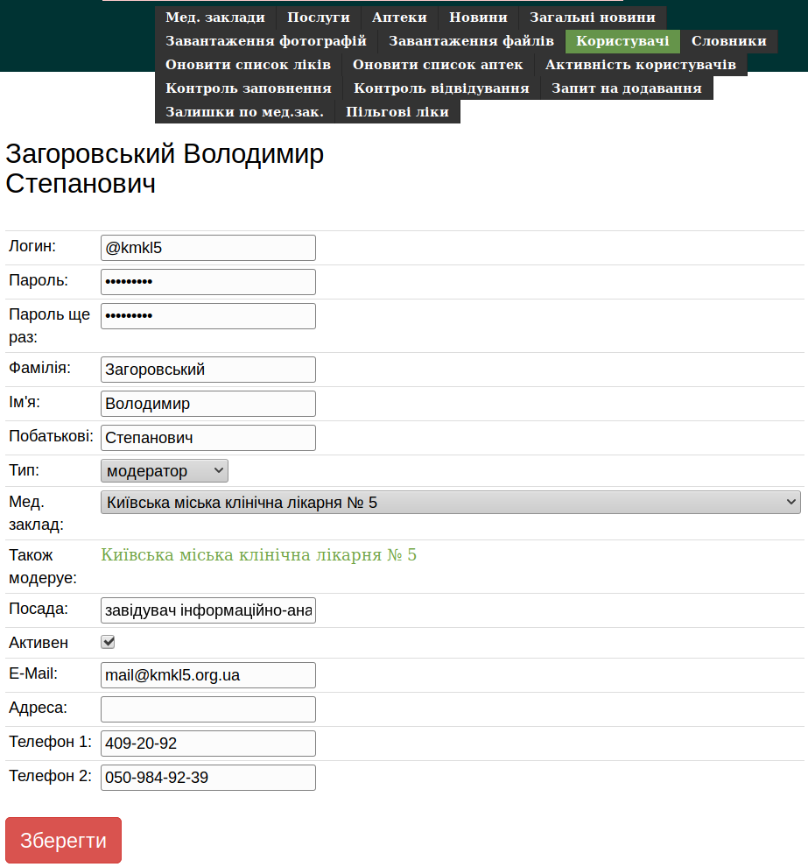
Рисунок 1 - Редагування даних користувача Порталу

Актуалізація переліку медичних закладів Порталу
Для актуалізації інформації щодо медичних закладів міста Адміністратор порталу повинен відкрити пункт Мед. заклади головного меню Порталу, після чого для нього будуть доступні відповідні функції Системи, які дозволять виконати наступні певні дії, а саме:
- для додавання нового медичного закладу необхідно:
  - перейти за посиланням Додати;
  - заповнити інформаційні поля закладу:
    - поля Широта та Довгота відповідають за відображення мед .закладу на інтерактивній мапі світу; щоб перевірити коректність їх значень після заповнення необхідно натиснути кнопку Показати на мапі над зображенням мапи на веб-формі;
    - позначка Активний визначає, чи буде мед. заклад доступний для перегляду користувачам Порталу;
  - підтвердити додавання закладу натисканням кнопки Зберегти унизу веб-форми;
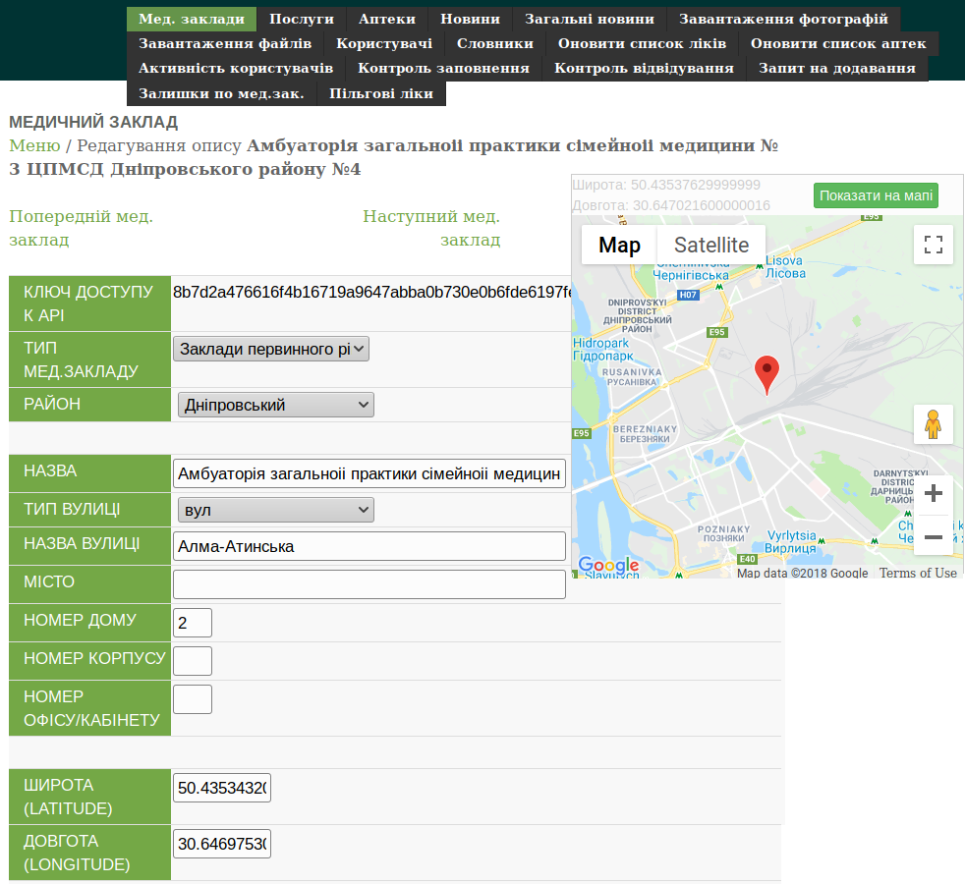

Рисунок 2 - Додавання та редагування даних медичного закладу Порталу
- для редагування даних медичного закладу необхідно:
  - обрати його із таблиці мед. закладів, використовуючи фільтрацію за типами медичних закладів (список Тип мед. закладу) для зручності пошуку;
  - відкрити веб-форму редагування мед. закладу, відкривши активне посилання із його назвою у таблиці;
  - відредагувати поля з необхідною інформацією (аналогічно до заповнення полів при додаванні мед. закладу, див. вище);
  - зберегти зроблені зміни;
- призначення відповідального за медичний заклад Модератора може виконуватись двома способами:
  - під час створення або редагування користувача ролі Модератор шляхом вибору медичного закладу, за який відповідає Модератор - у випадку, коли Модератор інформаційно обслуговує тільки один медичний заклад;
  - під час редагування інформації щодо медичного закладу Адміністратором (встановлюється у полі Модератор) - якщо цей Модератор обслуговує декілька медичних закладів (за умови попереднього створення на Порталі медичного закладу)
- активація чи деактивація закладу виконується під час редагування встановленням відповідної позначки, стан активності відповідає за доступність закладу для перегляду користувачами.

Актуалізація інформації щодо медичних послуг закладів, розміщених на Порталі
Керування переліком медичних послуг доступно через меню Порталу Послуги, за переходом до якого відображається таблиця з усіма медичними послугами, згрупованими за функціональними групами.

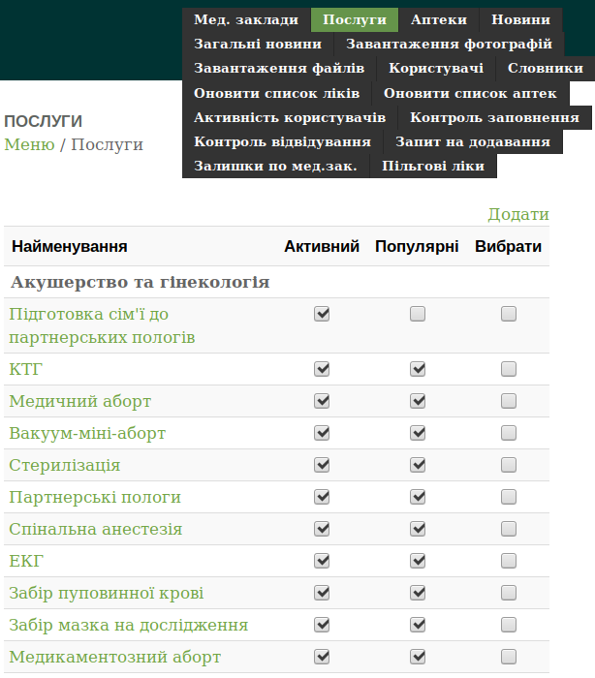
Рисунок 3 - Керування переліком медичних послуг Порталу

Безпосередньо з таблиці можливо виконати активацію або деактивацію послуг, додавання або виключення послуг із блоку Популярні послуги публічної частини Порталу або видалити певні послуги, для чого необхідно встановити або зняти позначки у відповідному стовпці таблиці та підтвердити зроблені зміни відповідними кнопками унизу таблиці (Зберегти усі зміни або Видалити позначені рядки відповідно).
Додавання послуги виконується за посиланням Додати, за яким відкривається веб-форма із відповідними параметрами послуги.
Щоб відредагувати послугу, необхідно перейти за активним посилання із назвою послуги, після чого зробити відповідні зміни та підтвердити їх натисканням на кнопку Зберегти.

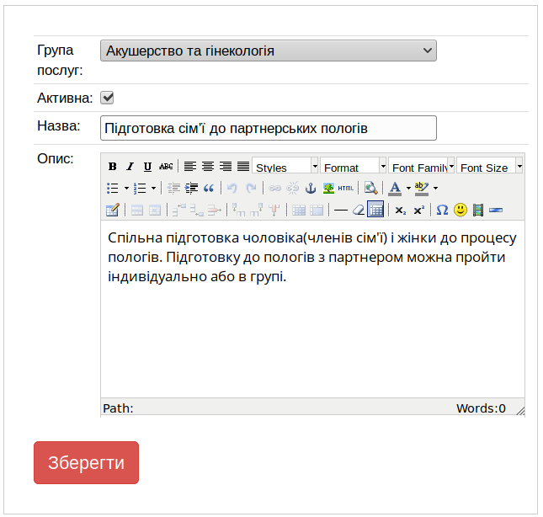
Рисунок 4 - Редагування та додавання медичної послуги

Актуалізація переліку аптек, розміщених на Порталі
Керування аптеками, розміщеними на Порталі, виконується переходом за пунктом меню Аптеки, після чого відображається сторінка з переліком аптек, де їх можливо обирати за категорією, активувати або деактивувати, а також видаляти певні аптеки (функціональність цілком аналогічна до керування переліком медичних послуг, див. вище).

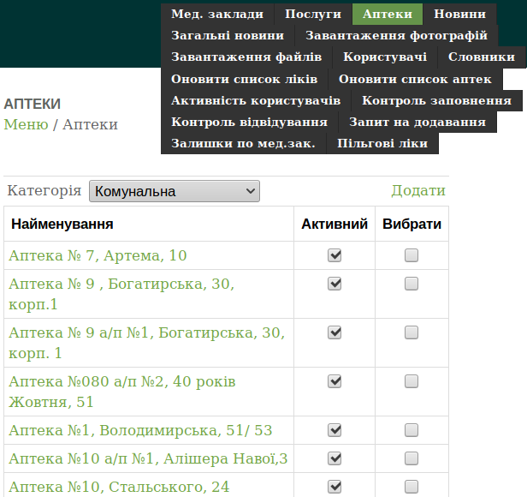
Рисунок 5 - Редагування переліку аптек

Додавання нової аптеки та редагування інформації щодо неї аналогічні до відповідної функціональності з медичними закладами (див. вище), окрім призначення їх Модератора. Інформацію щодо аптек редагує безпосередньо Адміністратор Порталу.

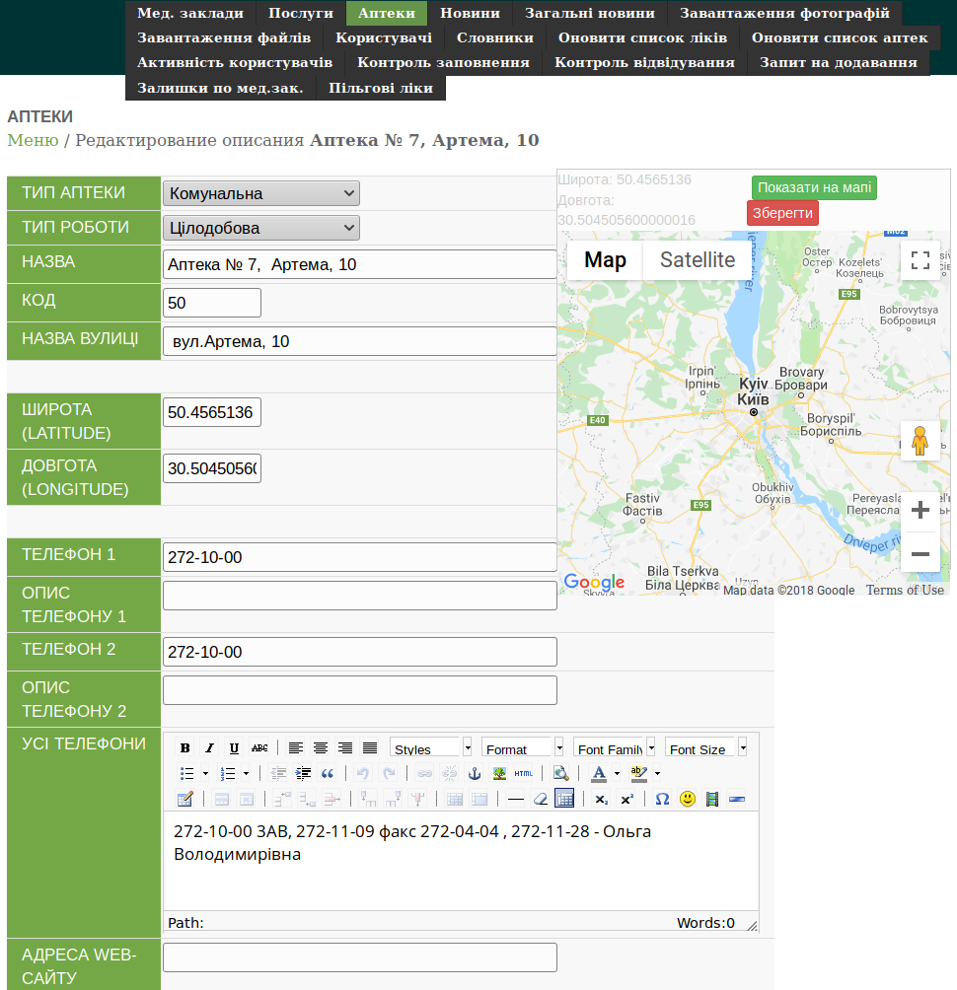
Рисунок 6 - Редагування та додавання даних щодо аптеки

Актуалізація переліку пільгових ліків
Для редагування інформації щодо актуальних залишків ліків, які реалізуються за пільговими умовами, Адміністратор повинен відкрити пункт меню Пільгові ліки, після чого обрати пільгову групу ліків та відкоригувати інформацію стосовно кількості наявних одиниць.
Функціональність з актуалізація залишку ідентична редагуванню наявних залишків ліків у мед. закладі Модератором та описана докладно у розділі «Актуалізація залишків мед. препаратів та ліків» документу «Керівництво Модератора» (35508814.184154.4408.ІЗ.2).

Керування новинами Порталу
Керування новинами Порталу, а саме: новинами медичних закладів, що відображаються у публічній частині Порталу на сторінках медичних закладів, Адміністратор порталу може здійснити, відкривши пункт меню Новини із головного меню адміністративної панелі.
Список новин у лівій частині веб-форми відображає новини усіх медичних закладів міста. Новини стосовно окремого закладу можливо переглянути, обравши потрібний заклад із спадного списку угорі.
Адміністратор може:
- видалити певні новини, встановивши позначки поруч з їх заголовками та натиснувши кнопку Видалити унизу веб-форми;
- відредагувати зміст або інші параметри певної новини, обравши її у списку та відкривши у редакторі праворуч з переходом за посиланням у заголовку новини, після чого зберегти зроблені зміни. До редагування новини також відноситься її активація або деактивація.
Редагування новин медичних закладів не відноситься до типових (регулярних) завдань Адміністратора порталу та має використовуватись тільки у разі помилок, що допущені Модераторами під час створення новин.

Керування загальними новинами Порталу
До загальних новин у межах Порталу відносяться:
- власне новини (відображаються у блоці «Останні новини» головної сторінки, а також на сторінці «Новини та поради» публічної частини Порталу);
- поради (відображаються у блоці «Корисні поради» головної сторінки, а також на сторінці «Новини та поради» публічної частини Порталу);
- часті питання (відображаються у блоці «Часті питання» головної сторінки публічної частини Порталу);
- новини типу огляду публікацій засобів масової інформації (публікуються на сторінці «Дайджест ЗМІ» публічної частини Порталу);
Для керування наведеними матеріалами Адміністратор порталу повинен відкрити пункт Загальні новини головного меню адміністративної панелі, після чого відобразиться веб-форма зі списком новин та формою редактора новини.
Керування загальними новинами (матеріалами) Порталу виконується наступним чином:
- навігація (фільтрація) за типом загальних новин відбувається обиранням відповідного типу із спадного списку;
- для видалення певних загальних новини необхідно встановити позначки поруч із їх заголовками, після чого натиснути кнопку Видалити новину під списком новин;
- для створення нової загальної новини необхідно:
  - обрати відповідний тип загальної новини із спадного списку;
  - додати загальну новину натисканням на посилання Нова новина;
  - заповнити поля з інформацією стосовно загальної новини:
    - текст, що введений у полі ЛІТ, відображається разом із графічним зображенням (поле ФОТО) та заголовком у блоках скорченого надання матеріалів (слайдери новин та порад на головної сторінці Порталу тощо);
  - зберегти загальну новину натисканням кнопки Додати;

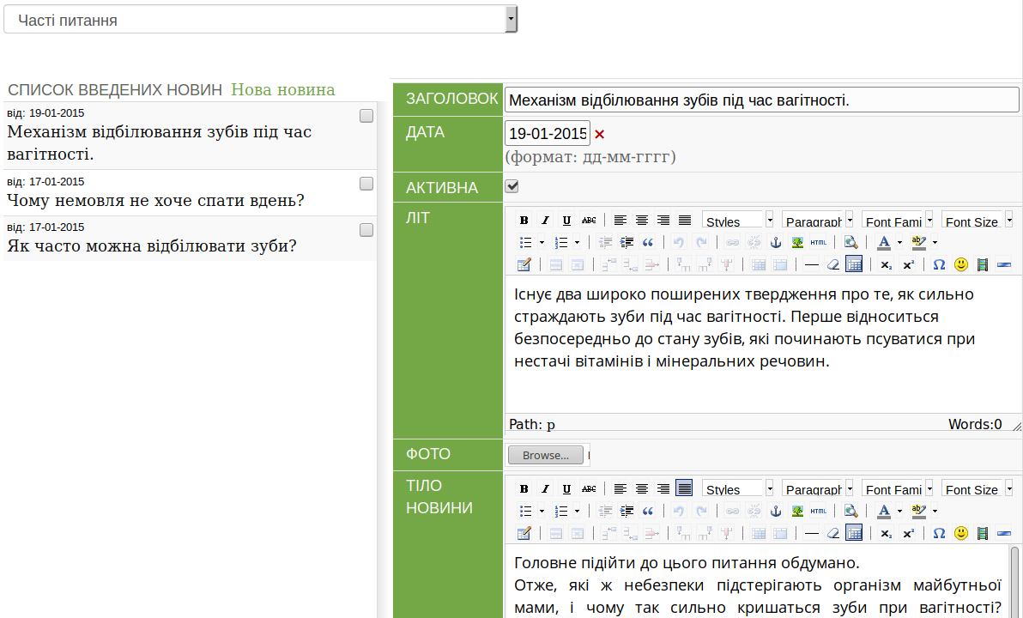

Рисунок 7 - Додавання та редагування загальної новини (матеріалу)

- для редагування загальної новин необхідно перейти за посиланням у її заголовку, після чого відредагувати необхідні поля аналогічно заповненню їх при додаванні новини, після чого підтвердити зміни натисканням кнопки Зберегти.

Керування довідниковою інформацією (словниками) Порталу
До довідників (системних словників) Порталу відносяться такі сутності:
- райони міста;
- типи медичних закладів;
- типи аптек;
- групи медичних послуг;
- типи вулиць;
- типи робочого режиму (графіку) лікарів;
- одиниці виміру для залишків;
- групи пільгових препаратів.
Для керування системними довідниками Адміністратор повинен відкрити пункт меню Словники головного меню адміністративної панелі та обрати довідник для редагування із спадного списку. У веб-формі, що відкривається далі, дані обраного словника відображаються у вигляді таблиці, яка реалізує функціональність керування словниками таким чином:
- додавання словникового значення (позиції) відбувається шляхом натискання кнопки Додати, після чого необхідно ввести нове значення у відповідне поле веб-форми та підтвердити його введення натисканням кнопки Додати;
- для редагування значення, що є у довіднику, необхідно перейти за посиланням у його назві, після чого відредагувати значення та підтвердити зміни натисканням кнопки Зберегти;
- для переміщення значення у довіднику догори чи униз використовуються активні посилання Up та Down відповідно, що розташовані поруч із назвою значення у таблиці довідника.

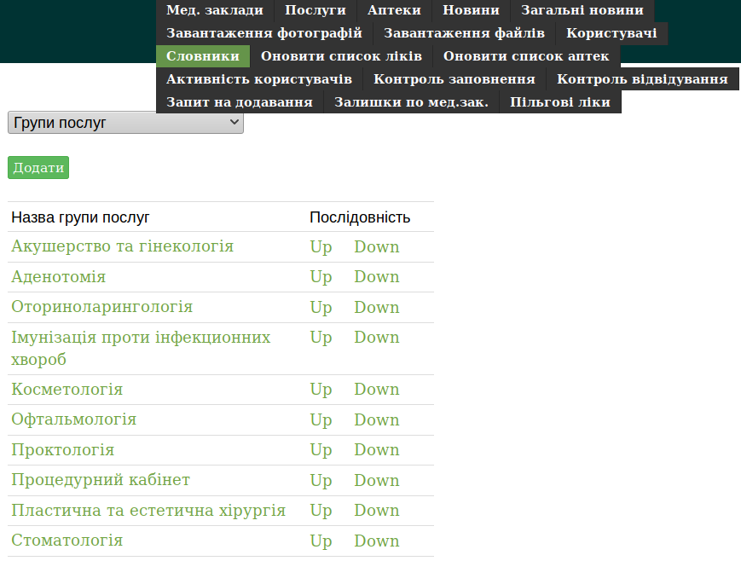

Рисунок 8 - Таблиця редагування значень словника (довідника)

Обробка запитів на додавання ліків
Запити на додавання ліків та товарів медичного призначення створюються Модераторами порталу у випадку, якщо така позиція відсутня у довіднику препаратів Порталу (докладніше див. документ «Керівництво Модератора»).
Щоб обробити такі запити, Адміністратор повинен відкрити пункт Запит на додавання головного меню адміністративної панелі, де відображаються таблиці із запитами на додавання ліків та медичних товарів. За замовчуванням виводяться запити, що потребують обробки. Для перегляду оброблених запитів необхідно встановити перемикач Не оброблені / Оброблені запити у відповідну позицію.

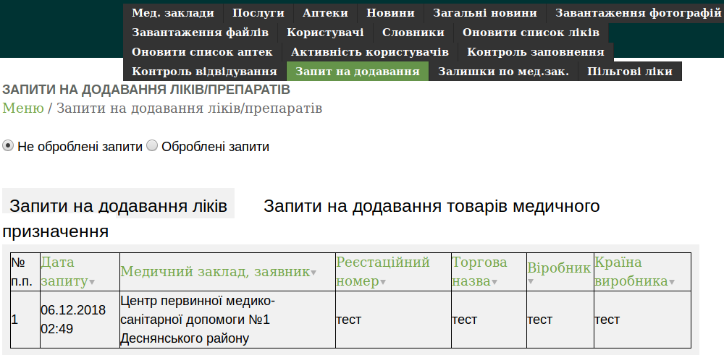
Рисунок 9 - Таблиця із запитами на додавання ліків

Щоб обробити окремий запит, Адміністратору необхідно:
- обрати таблицю із запитами на додавання ліків чи товарів медичного призначення, відкривши відповідне посилання над таблицею;
- відкрити запит на обробку, виконавши клік мишею на відповідному рядку таблиці запитів;
- у веб-формі, що відкрилась, відредагувати за необхідністю значення полів з інформацією щодо лікарського засобу;
- підтвердити додавання позиції або відмовити у додаванні її до бази даних порталу натисканням кнопки Додати або Відмовити відповідно.

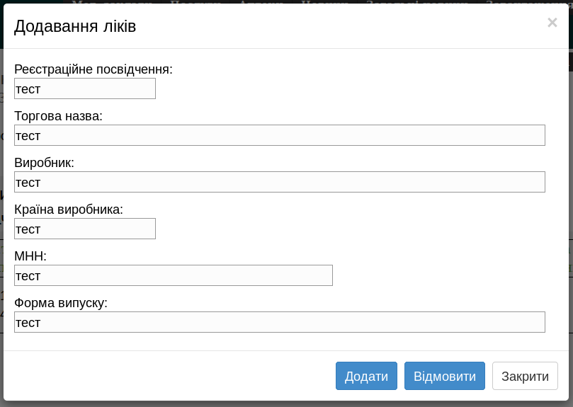
Рисунок 10 - Обробка запиту на додавання ліків

Перелік рисунків
Рисунок 1 - Редагування даних користувача Порталу 9
Рисунок 2 - Додавання та редагування даних медичного закладу Порталу 10
Рисунок 3 - Керування переліком медичних послуг Порталу 11
Рисунок 4 - Редагування та додавання медичної послуги 12
Рисунок 5 - Редагування переліку аптек 12
Рисунок 6 - Редагування та додавання даних щодо аптеки 13
Рисунок 7 - Додавання та редагування загальної новини (матеріалу) 15
Рисунок 8 - Таблиця редагування значень словника (довідника) 16
Рисунок 9 - Таблиця із запитами на додавання ліків 17
Рисунок 10 - Обробка запиту на додавання ліків 17

ЛИСТ РЕЄСТРАЦІЇ ЗМІН
Зміна | Номери аркушів (сторінок) |  |  | Всього аркушів (сторінок) в документі | №  документа | Вх. № супровідного документа та дата | Підпис і дата
Зміна | Замінених | Введених | Вилучених

